生物试题
一、单选题（1-20每小题1分，21-35每小题2分，共50分)
1、对维持人类亲代和子代间个体细胞中染色体数目恒定具有重要作用的是（ ）
A.遗传和变异 B.减数分裂和受精作用
C.基因突变和受精作用 D.基因突变和减数分裂
2、在“性状分离比”的模拟实验中，每次抓取的小球应如何处理，原因是（ ）
A.重新放回，避免实验结果出现误差
B.不得放回，避免实现结果出现误差
C.重新放回，保证每次模拟过程中D、d出现概率相同
D.不得放回，避免出现重复计数现象
3.基因自由组合定律的实质是（ ）
A.子二代性状的分离比为9：3：3：1
B.子二代出现与亲本性状不同的新类型
C.在进行减数分裂形成配子时，等位基因分离的同时非同源染色体上的非等位基因自由组合
D.在等位基因分离的同时，所有的非等位基因自由组合
4.下列是生物学发展史上的几个重要实验，实验中应用了放射性同位素示踪技术的是（ ）
A.孟德尔发现遗传定律
B.摩尔根用果蝇做实验证明基因在染色体上
C.赫尔希和蔡斯的噬菌体侵染细菌实验
D.格里菲斯的肺炎链球菌转化实验
5．在生命科学发展过程中，证明DNA是遗传物质的实验是( )
①孟德尔的豌豆杂交实验 ②摩尔根的果蝇杂交实验
③肺炎链球菌体外转化实验 ④T2噬菌体侵染大肠杆菌实验
⑤DNA的X光衍射实验
A．①② B．②③ C．③④ D．④⑤
6.“人类基因组计划”目的是测定人类基因组的（ ）
A.mRNA的碱基序列 B.DNA的碱基序列
C.tRNA的碱基序列 D.rRNA的碱基序列
7．下列有关噬菌体侵染细菌实验的叙述，正确的是( )
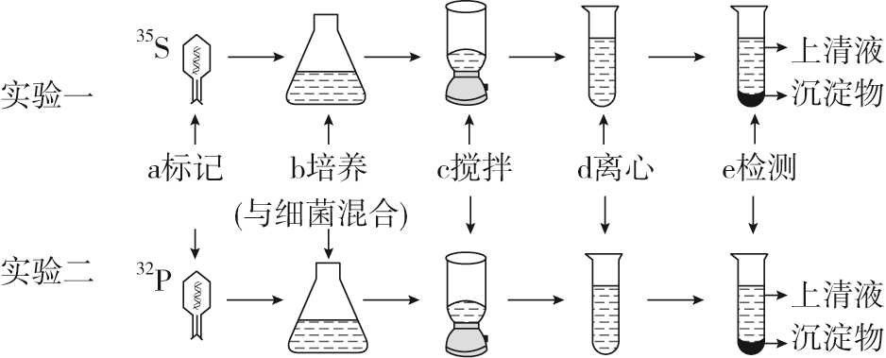
A．将噬菌体直接接种在含有³²P的培养基中可获得³²P标记的噬菌体
B．与被标记的噬菌体混合的细菌也要用放射性同位素标记
C．实验一中，培养时间过短会影响上清液中放射性物质的含量
D．实验一中，搅拌不充分会影响上清液中放射性物质的含量
8．下列实验中，不符合“将各种物质分开，单独地、直接地研究其在遗传中的作用”这一实验思路的是( )
A．格里菲思的肺炎链球菌转化实验
B．艾弗里的肺炎链球菌转化实验
C．噬菌体侵染细菌实验
D．烟草花叶病毒侵染烟草实验
9.下列有关伴性遗传特点的叙述，错误的是（ ）
A.伴X染色体隐性遗传病中，女患者的父亲和儿子都是患者
B.伴X染色体隐性遗传病中，男患者的父亲和母亲可以都正常
C.伴X染色体显性遗传病中，男患者的母亲和女儿都是患者
D.伴X染色体显性遗传病中，女患者的父亲和母亲可以都正常
10.下列有关DNA多样性的叙述，正确的是( )
A．DNA分子多样性的原因是DNA分子空间结构千变万化
B．含有200个碱基的DNA分子，碱基排列方式可能有4²⁰⁰种
C．DNA分子的多样性和特异性是生物多样性和特异性的基础
D．DNA分子的多样性是指一个DNA分子上有许多个基因
11.与有丝分裂相比，下列属于减数分裂特有的变化是（ ）
A.有DNA的复制 B.同源染色体的分离
C有纺锤体形成 D.着丝点分裂
12.如某精原细胞有三对同源染色体，A和a、B和b、C和c，下列哪四个精子是来自于一个精原细胞的（ ）
A. AbC、aBC、abc、abc B. aBc、AbC、aBc、AbC
C. AbC、Abc、abc、ABC D. abC、abc、aBc、ABC
13、大肠杆菌细胞的拟核中有1个DNA分子,长度约为4.7X10⁶bp(碱基对),在该DNA分子上分布有大约4400个基因,每个基因的平均长度约为1000bp。根据题中信息，不能得出的结论是（ ）
A.基因位于DNA分子上
B.一个DNA分子上有多个基因
C.DNA分子上有非基因片段
D.DNA分子的碱基总数与所含有的基因的碱基总数相等
14.假定三对等位基因遵循基因的自由组合定律，则杂交组合AaBBDd×AaBbdd产生的子代中，基因型为AaBbDd的个体所占的比例是（ ）
A. B. C. D.
15.一位正常指聋哑人的父亲患短指症，母亲为正常指，父母都会说话。已知短指（B）对正常指（b）为显性，会说话（D）对聋哑（d）为显性。请问该正常指聋哑人父母的基因型和该正常指聋哑人是由哪种精子和卵细胞结合而来的（ ）
A.父BBDd、母bbDD、Bb精子、bD卵细胞
B.父BBDD、母bbDd、BD精子、bd卵细胞
C.父BbDd、母bbDd、bd精子、bd卵细胞
D.父BbDd、母bbDD、bD精子、bD卵细胞
16.下列哪一组物质是DNA的组成成分（ ）
A.脱氧核糖、核酸、磷酸 B.脱氧核糖、碱基、磷酸
C.核糖、碱基、磷酸 D.核糖、脱氧核酸、磷酸、
17. 在人类探究遗传物质的过程中,科学家以T2 噬菌体为实验材料,利用放射性同位素标记技术完成了噬菌体侵染细菌的实验。在此实验中³⁵S、³²P标记的分别是噬菌体的（ ）
A.DNA、蛋白质 B.蛋白质、蛋白质
C.DNA、DNA D.蛋白质、DNA
18. 对某一噬菌体的DNA用³²P标记，对细菌的氨基酸用¹⁵N标记，让一标记的噬菌体去侵染一标记的细菌，最后释放出 200个噬菌体，则下列说法正确的是
（ ）
A．全部噬菌体都含有标记的³²P B．100个噬菌体含有³²P
C．全部噬菌体都含有¹⁵N D．两个噬菌体含有¹⁵N
19.血友病为伴X隐性遗传病.图为某家庭的遗传系谱图，Ⅱ-3为血友病患者，Ⅱ-4与IⅡ-5为异卵双胞胎。下列分析中，不正确的是（ ）
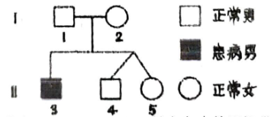
A.I-1不是血友病基因携带者
B.I-2是血友病基因携带者
C.II-4可能是血友病基因携带者
D.II-5可能是血友病基因携带者
20.鸟类的性别是由Z和W两条性染色体不同的组合形式决定的，家鸡的羽毛芦花（B）对非芦花（b）为显性，这对基因只位于Z染色体上。请设计一个杂交组合，单就毛色便能辨别出雏鸡的雌雄（ ）
A.芦花雌鸡×非芦花雄鸡 B.芦花雌鸡×芦鸡雄鸡
C.非芦花雌鸡×芦花雄鸡 D.非芦花雌鸡×非芦花雄鸡
21．下列关于基因、DNA与染色体的叙述，正确的是( )
A．细胞分裂前的间期随着DNA的复制，染色体和基因的数目也会发生改变
B．基因即DNA的片段，所以一个DNA分子上有许多的基因
C．染色体是基因的载体，基因只分布在染色体上
D．基因中储存着遗传信息，基因不同的根本原因在于脱氧核苷酸的排列顺序不同
22．下列关于遗传物质的说明，不正确的是（ ）
A．DNA每个碱基上均连接一个磷酸和一个脱氧核糖
B．来自同一玉米果穗的籽粒遗传信息不一定相同
C．不同DNA分子中（A＋C）/（ T＋G）比例是不变的
D．噬菌体侵染细菌实验能证明DNA是遗传物质
23．下列关于DNA复制的叙述，不正确的是（ ）
A．DNA复制时只有DNA的一条链能作模板
B．以4种游离的脱氧核苷酸为原料
C．DNA复制过程需要消耗能量
D．DNA分子的复制方式是半保留复制
24．下列关于DNA分子的叙述，不正确的是( )
A．磷酸和脱氧核糖交替连接排列构成DNA分子的基本骨架
B．由一个DNA分子复制形成的两个子代DNA分子的分离与着丝粒分裂不同时发生
C．双链DNA分子中，若一条链上＝b，则另一条链＝b
D．DNA复制时，子链的合成方向是5′→3′
25．某生物兴趣小组用卡片、曲别针、铁丝等材料制作DNA双螺旋结构模型。现在提供的卡片类型和数量如下表所示，下列说法正确的是（ ）
卡片类型 | 五碳糖 | 磷酸 | 碱基
卡片类型 | 五碳糖 | 磷酸 | A | T | G | C
数量 | 20 | 20 | 5 | 6 | 6 | 7

A．五碳糖卡片在与磷酸和碱基卡片连接时，位置是可以随意变化的
B．利用以上材料最多可以构建4种脱氧核苷酸，11个核苷酸对
C．制作的模型中，每个五碳糖卡片都只连一个碱基，但不都是只连一个磷酸
D．利用以上材料最多可以构建4¹⁰种具有不同碱基序列的DNA片段
26．已知某DNA分子含有500个碱基对，其中一条链上A∶G∶T∶C=1∶2∶3∶4；该DNA分子连续复制数次后，消耗周围环境中含G的脱氧核苷酸4500个，则该DNA分子已经复制了（ ）
A．3次 B．4次 C．5次 D．6次
27．在下列四种化合物的化学组成中，对“〇”中所对应含义的解释，正确的有几项（ ）
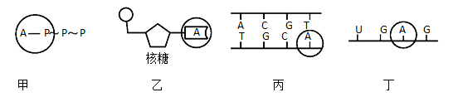
①图甲中“A”表示腺嘌呤脱氧核苷酸，即腺苷
②图丙和图丁中的“A”分别表示DNA和RNA的单体之一，但是其碱基种类相同
③图甲中两个高能磷酸键断裂后形成的腺苷一磷酸等同于图乙所示化合物
④图丙和图丁中单体种类共有8种，流感病毒的遗传物质中只有图丙中的4种单体
A．一项 B．二项 C．三项 D．四项
28．如图为DNA分子的部分结构示意图，对该图的正确描述是（ ）
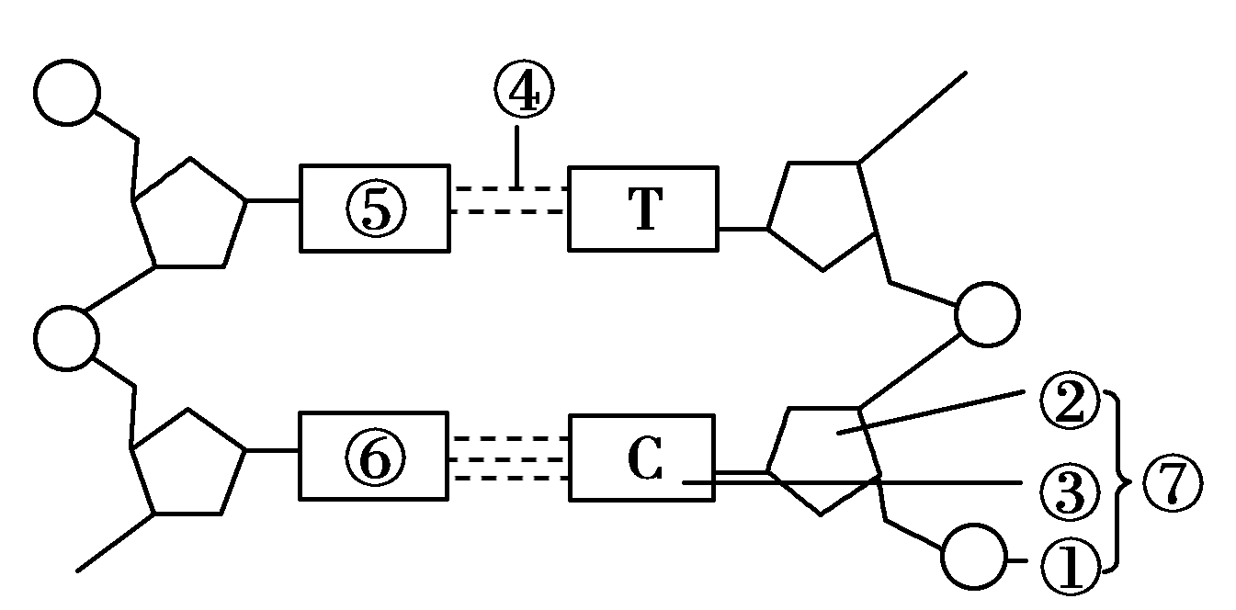
A．每个脱氧核糖上连接一个磷酸基团
B．图中⑤⑥分别代表鸟嘌呤和腺嘌呤
C．DNA复制时，DNA聚合酶催化④的形成
D．①和②交替连接构成了DNA分子的基本骨架

29．下列关于科学史中研究方法和生物实验方法的叙述中，错误的是( )
A．噬菌体侵染细菌实验——放射性同位素标记法
B．证明基因位于染色体上的实验——假说—演绎法
C．DNA双螺旋结构的研究——模型构建法
D．DNA半保留复制方式的研究方法——差速离心法
30．某双链DNA分子中含有400个碱基，一条链上A∶T∶G∶C＝1∶2∶3∶4，下列表述错误的是（ ）
A．该DNA分子中四种含氮碱基的比例为A∶T∶G∶C＝3∶3∶7∶7
B．该DNA分子连续复制两次，需要游离的腺嘌呤脱氧核苷酸180个
C．该DNA分子中的碱基排列方式共有4²⁰⁰种
D．该DNA分子中含有的氢键为540个
31．已知某DNA分子中，G与C之和占全部碱基总数的45．8%，其中一条链的T与C分别占该链碱基总数的32．9%和17．1%，则在它的互补链中，T和 C分别占该链碱基总数的（ ）
A．32．9%和17．1% B．31．3%和18．7%
C．18．7%和28．7% D．21．3%和28．7%
32．正常情况下，在不同的双链DNA分子中，下列比值不一定相同的是（ ）
A．A/T B．G/C C．（A+T）/（G+C） D．（A+G）/（T+C）
33．DNA的一条链中（A＋G）/（T＋C）＝0.4，上述比值在其互补链和整个DNA分子中分别是 （ ）
A．0.4和0.6 B．2.5和1.0 C．0.4和0.4 D．0.6和1.0
34．一个双链均被³²P标记的DNA由5000个碱基对组成，其中腺嘌呤占20%，将其置于只含³¹P的环境中复制3次。下列叙述不正确的是( )
A．该DNA分子中含有氢键的数目为1.3×10⁴个
B．复制过程需要2.4×10⁴个游离的胞嘧啶脱氧核苷酸
C．子代DNA分子中含³²P的单链与含³¹P的单链之比为1∶7
D．子代DNA分子中含³²P与只含³¹P的分子数之比为1∶3
35．将大肠杆菌在含有¹⁵N标记的NH₄Cl培养液中培养后，再转移到含有¹⁴N的普通培养液中培养，8小时后提取DNA进行分析，得出含¹⁵N的DNA占总DNA的比例为1/16，则大肠杆菌的分裂周期是( )
A．1小时 B．1.6小时 C．2小时 D．4小时
二 、非选择题（共50分）
36.（11分）请据图回答：
A．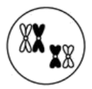B．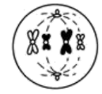C．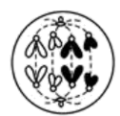
D．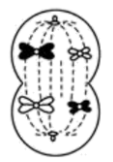E．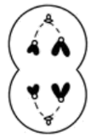
（1）A细胞是___________细胞，处于________________期，该细胞中有__________个四分体。
（2）B细胞中有______条染色体，_____条染色单体，_______个DNA分子。
（3）进行有丝分裂的细胞是____________（填写字母即可）。
（4）E细胞处于_________期，此时有_____条染色单体。在分裂完成后，形成子细胞中有__________条染色体，称为 _______细胞。

37.（8分）肺炎链球菌有R型与S型，在一定条件下R型菌可转化为S型菌。为研究肺炎链球菌转化因子的化学本质，科学家所做实验及其结果如下表。
组别 | 细菌类型 | 实验处理 | 培养结果
组别 | 细菌类型 | 实验处理 | R型菌 | S型菌
1 | R型菌 | / | 有 | 无
2 | / | 加入S型菌的DNA | 无 | 无
3 | R型菌 | 加入S型菌的DNA+蛋白酶 | 有 | 有
4 | R型菌 | 加入S型菌的DNA+RNA酶 | 有 | 有
5 | R型菌 | 加入S型菌的DNA+DNA酶 | 有 | 无
请回答问题：
（1）发生转化的是第____________组，第3、4、5组实验的原理基于酶的_________性。
（2）实验结果表明转化因子的化学本质是____________。
（3）第1、2组为____________，以排除一些无关因素对实验结果的影响，其中第____________组实验可以排除R型菌突变为S型菌的可能性。

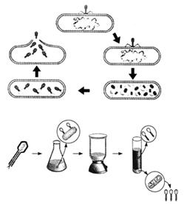
38.（10分）1952年，科学家赫尔希和蔡斯利用大肠杆菌、T₂噬菌体为材料进行科学研究。他们首先在分别含有³⁵S和³²P的培养基中培养大肠杆菌，然后用上述大肠杆菌来培养T₂噬菌体，再用得到的T₂噬菌体分别去感染未标记的大肠杆菌(如右下图)，并经过保温、搅拌器搅拌、离心等步骤进一步开展实验(如左下图)。
其实验包括4个步骤：
①噬菌体与大肠杆菌混合培养
②³²P和³⁵S分别标记噬菌体
③放射性检测
④离心分离。
请据图回答：
（1）T₂噬菌体的成分简单，只含有________和________，是证实哪一种物质是遗传物质的很好的实验材料。
（2）该实验步骤的正确顺序是______ __(用实验步骤中的序号表示)。
（3）实验中，搅拌的目的是_____ ___。
（4）用³⁵S标记的噬菌体侵染大肠杆菌，经过离心，在离心管中放射性较高的部位应分布在试管的________。
（5）某个亲代噬菌体用³²P标记后侵染只含³¹P细菌，产生子代噬菌体16个，其中还含有³²P的噬菌体占子代噬菌体的比例为________，带有³¹P的噬菌体占子代噬菌体的百分比为________。
（6）噬菌体侵染细菌实验证明了________。
39．(14分)下面是DNA分子的结构模式图，据图回答下列问题：
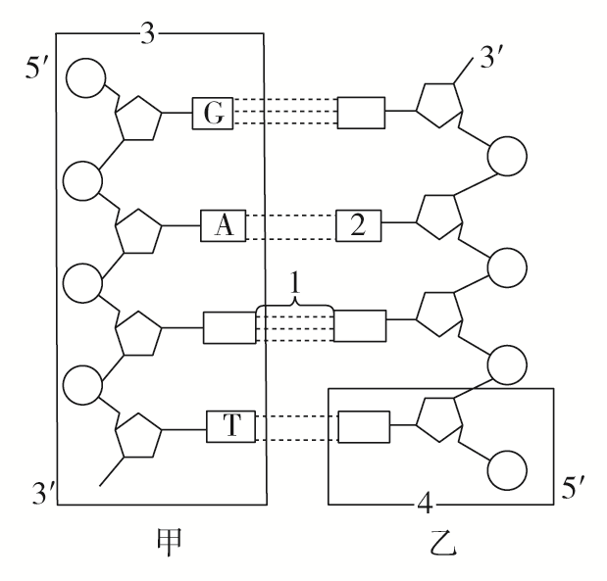
(1)请用文字分别写出图中1、2、3的名称：________、________、__________。
(2)在DNA双链中，任意两个不互补碱基之和 ，并为碱基总数的________。
(3)该图中有脱氧核苷酸_ _ _种，数字_ ___代表的是一个完整的脱氧核苷酸。
(4)DNA分子的________结构，为复制提供了精确的模板；通过____________________，保证了复制能够准确的进行。
(5)DNA分子的复制过程是在__ ______的间期，随着染色体的复制而完成的。
(6)DNA分子的复制是一个边解旋边复制的过程，其解旋过程是在________酶的作用下进行的，复制时，以甲、乙两链为模板，利用细胞中的四种游离的____________________为原料合成子链，并进一步形成两个子代DNA分子。
(7)若该图表示子代DNA分子，则甲、乙两条链中，一条链为亲代母链，另一条链为新合成子链，双链DNA分子的这种复制方式称为________________。正常情况下，此子代DNA分子与亲代DNA分子所蕴含的遗传信息________(填“相同”或“不同”)。
40．(7分)请阅读下面的科普短文，并回答问题：
20世纪60年代，有人提出：在生命起源之初，地球上可能存在一个RNA世界。在原始生命中，RNA既承担着遗传信息载体的功能，又具有催化化学反应的作用。
现有很多证据支持“RNA世界论”的观点。例如，RNA能自我复制，满足遗传物质传递遗传信息的要求；RNA既可作为核糖体结构的重要组成部分，又能在遗传信息的表达过程中作为DNA与蛋白质之间的信息纽带；科学家在原生动物四膜虫等生物中发现了核酶(具有催化活性的RNA)后，又陆续发现在蛋白质合成过程和mRNA的加工过程中均有核酶参与。
蛋白质有更复杂的氨基酸序列，更多样的空间结构，催化特定的底物发生化学反应，而RNA在催化反应的多样性及效率上均不如蛋白质。所以，RNA的催化功能逐渐被蛋白质代替。
RNA结构不稳定，容易受到环境影响而发生突变。RNA还能发生自身催化的水解反应，不易产生更长的多核苷酸链，携带的遗传信息量有限。所以，RNA作为遗传物质的功能逐渐被DNA代替。现今的绝大多数生物均以DNA为遗传物质，还有一个重要原因是DNA不含碱基U。研究发现碱基C容易自发脱氨基而转变为U，若DNA含碱基U，与DNA复制相关的“修复系统”就无法区分并切除突变而来的U，导致DNA携带遗传信息的准确性降低。
地球生命共同传承着几十亿年来原始RNA演绎的生命之树，生命演化之初的RNA世界已转变为当今由RNA、DNA和蛋白质共同组成的生命世界。
(1)核酶的化学本质是________。
(2)RNA病毒的遗传信息蕴藏在________的排列顺序中。
(3)在“RNA世界”以后的亿万年进化过程中，RNA作为___ _ 、 _ __的功能分别被蛋白质和DNA代替。
(4)在进化过程中，绝大多数生物以DNA作为遗传物质的原因是：与RNA相比，DNA分子________。
a．结构简单 b．碱基种类多 c．结构相对稳定 d．复制的准确性高
(5)有人认为“生命都是一家”。结合上文，你是否认同这一说法？请说明理由：
________________________________ ___________ ______。

生物答案
一．选择题(1-20题，每题1分,21-35题，每题2分，共50分)
1—5 BCCCC6—10 BDADC11—15 BBDCC16—20 BDCCA21—25 DAABC26—30 BBDDC
31—35 DCBBD
二、非选择题（共50分）
36 、（每空1分，共11分）
(1) 初级精母细胞 减数第一次分裂前 2
(2) 4 8 8
(3)BC
(4)减数第二次分裂后期 0 2 精细胞

37、（除标注外，每空2分，共8分）
（1）3、4 专一（1分）
（2）DNA（1分）
（3）对照 1

38、（除标注外，每空1分，共10分）
（1）DNA；蛋白质
（2）②①④③(2分)
（3）使吸附在细菌上的噬菌体与细菌分离（2分）
（4）上清液中
（5）1/8； 100%
（6）DNA是遗传物质
39、（每空1分，共14分）
(1)氢键 胸腺嘧啶 一条脱氧核苷酸链的片段
(2) 相等 50%（一半或）
(3)4 4
(4)双螺旋 碱基互补配对
(5)有丝分裂前的间期和减数分裂前
(6)解旋 脱氧核苷酸
(7)半保留复制 相同
40、 （每空1分，共7分）
(1)RNA
(2)碱基(核糖核苷酸)
(3)酶 遗传物质
(4)cd
(5)不认同。有的生物以DNA作为遗传物质，有的生物以RNA作为遗传物质
(或认同。所有生物均以核酸作为遗传物质)

